UNIVERSIDADE FEDERAL DO MARANHÃO
CENTRO DE CIÊNCIAS SOCIAIS
CURSO DE...
PLANO ACADÊMICO
NOME DA EMPRESA JUNIOR

SÃO LUÍS – MA
2025

SUMÁRIO

1 ESTRUTURA ADMINISTRATIVA INTERNA…………................................…….2
1.1 Assembleia Geral……….………………………………...................................…….2
1.2 Conselho Estratégico………………………………………...................................….2
1.3 Diretoria Executiva…………………………………………..................................…3
1.4 Organograma…………………………………………………...................................3
2 CURSO E CAMPUS DE VINCULAÇÃO……………………...................................4
3 NATUREZA E DESCRIÇÃO DAS ATIVIDADES……………................................4
4 HORÁRIOS DE FUNCIONAMENTO…………………………................................6
5 RECURSOS HUMANOS…………………………………….....................................6
5.1 Distribuição de Cargos e Funções por Membros……………......................................7
6 DOCENTES ORIENTADORES………………………………..................................7
6.1 Orientadora……………………………………………………..................................7
6.2 Coorientadora…………………………………………………...................................8
7 SUPORTE INSTITUCIONAL………………………………….................................8
7.1 Material Permanente…………………………………………....................................8

1 ESTRUTURA ADMINISTRATIVA
A Estrutura Administrativa é composta por Assembleia Geral, Diretoria Executiva, Conselho Fiscal e Conselho Consultivo.

1.1 Assembleia Geral
A Assembleia Geral é o órgão máximo de deliberação da Nome da EJ, composta por seus membros efetivos. Pode ocorrer em formato Ordinário (AGO) ou Extraordinário (AGE), conforme previsto no estatuto. Suas competências incluem decidir sobre temas estratégicos, como aprovar ou reprovar atos da Diretoria, eleger e destituir membros da Diretoria e do Conselho Fiscal, modificar o estatuto, aprovar o Regimento Interno, analisar contas e relatórios, além de definir contribuições sociais. A Assembleia Geral reunir-se-á:
I. Ordinariamente até a primeira semana de Março para deliberação de contas, das demonstrações financeiras e dos resultados referentes ao ano da gestão findada, bem como para eleger os membros da Diretoria Executiva e do Conselho Administrativo para o ano que segue;
II. Extraordinariamente, sempre que o interesse social o exigir;
III. Poderá ser convocada:
a) Pelo Diretor Presidente da Innov Odonto;
b) Pelo Conselho Consultivo;
c) Pelo Conselho Fiscal sempre que exigirem os interesses sociais com 2 (dois) dias de antecedência à sua realização, mediante divulgação dirigida a todos os membros;
d) 1/5 (um quinto) dos seus membros efetivos.

1.2 Diretoria Executiva
A Diretoria Executiva é responsável por administrar e representar a organização, garantindo o cumprimento do Estatuto, Regimento Interno e Leis. A Diretoria Executiva é composta por 1 (um/a) Diretor(a) Presidente, 1 (um/a) Diretor(a) Administrativo Financeiro, 1 (um/a) Diretor(a) de Desenvolvimento Organizacional e Humano, 1 (um/a) Diretor(a) de Projetos e Inovação e 01 (um/a) Diretor(a) de Marketing e Comunicação. As decisões são tomadas por maioria de votos e o Presidente tem voto de desempate. Cabe a cada Diretor:
I. Diretor(a) Presidente – Representar legalmente a entidade, coordenar a diretoria, supervisionar atividades administrativas e financeiras, autorizar despesas e contratações e cumprir deliberações da Assembleia e da Diretoria.
II. Diretor(a) Administrativo-Financeiro – Gerenciar o orçamento, patrimônio, receitas e despesas, elaborar relatórios, redigir atas e substituir o Presidente quando necessário.
III. Diretor(a) de Desenvolvimento Organizacional e Humano – Cuidar da gestão de pessoas, treinamentos, seleção, avaliações, eventos e do bem-estar dos membros.
IV. Diretor(a) de Projetos e Inovação – Coordenar os projetos, negociar com clientes, acompanhar execuções e manter a integração entre diretoria e parceiros.
V. Diretor(a) de Marketing e Comunicação – Planejar e executar ações de marketing, comunicação e divulgação da entidade, gerenciar redes sociais e buscar oportunidades de mercado.

1.3 Conselho Fiscal
O Conselho Fiscal é responsável por fiscalizar a gestão contábil, financeira e patrimonial da entidade. É composto por até 2 (dois) membros efetivos, com mandatos coincidentes ao da Diretoria Executiva e permitida uma reeleição. O Conselho deve reunir-se ordinariamente, pelo menos, 1 (uma) vez a cada trimestre civil conforme calendário previamente estabelecido ou extraordinariamente quando solicitado por seus membros ou pela Diretoria Executiva.

1.4 Conselho Consultivo
O Conselho Consultivo é formado por docentes do curso de Odontologia da Universidade Federal do Maranhão e pode contar, adicionalmente, com especialistas na área de odontologia. É composto por no mínimo 3 (três) membros, eleitos em Assembleia Geral Ordinária, com mandatos de 1 (um) ano e possibilidade de reeleição. O presidente do Conselho é o(a) professor(a) orientador(a), responsável por convocar as Assembleias Gerais e aprovar o planejamento estratégico anual, além de acompanhar sua execução.

1.5 Organograma

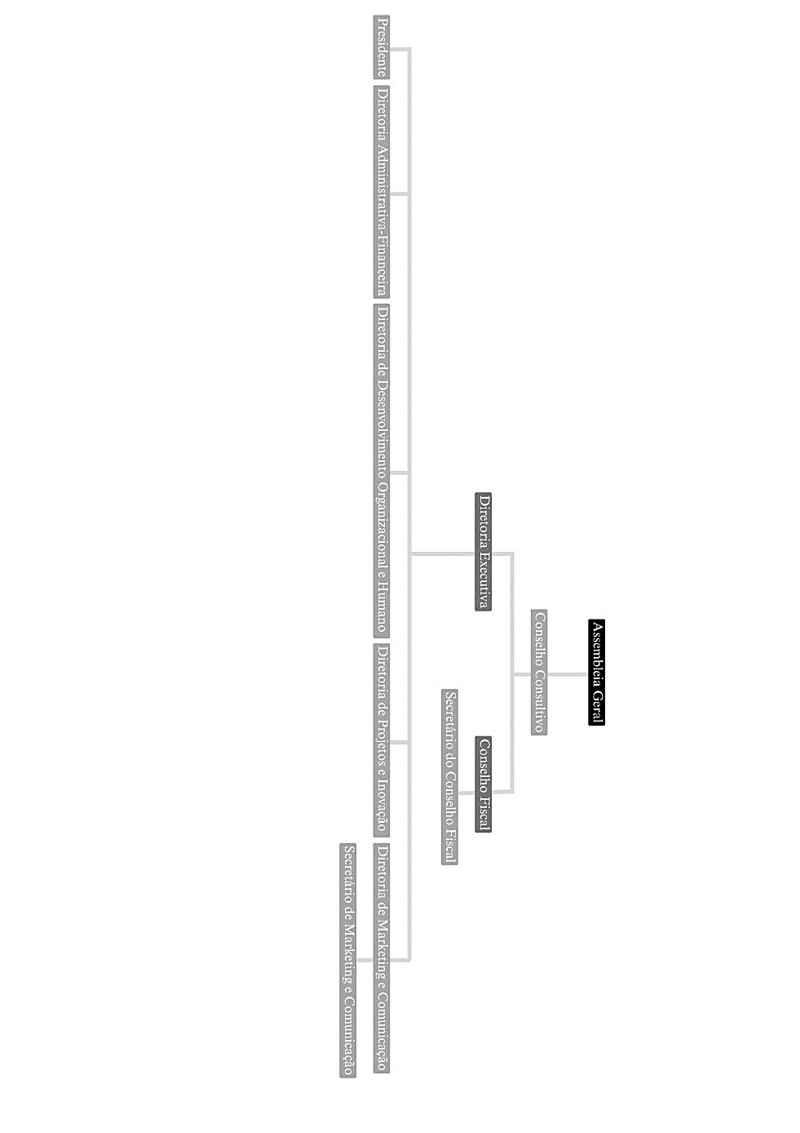

2 CURSO E CAMPUS DE VINCULAÇÃO
A Innov Odonto é vinculada à Coordenação do Curso de Odontologia do Centro de Ciências Biológicas e da Saúde da Universidade Federal do Maranhão (CCOD-CCBS-UFMA).

3 NATUREZA E DESCRIÇÃO DAS ATIVIDADES
A Innov Odonto segue as normas estabelecidas pela Lei Federal nº 13.267/16 que dispõe sobre criação e a organização das Empresas Juniores do Brasil. A empresa júnior somente poderá desenvolver atividades que atendam a pelo menos uma das seguintes condições:
I. Relacionem-se aos conteúdos programáticos do curso de graduação em odontologia ou dos cursos de graduação a que se vinculam;
II. Constituem atribuição da categoria profissional correspondente à formação superior dos estudantes associados à entidade.
Para tanto, a Innov Odonto se propõe a desenvolver os seguintes serviços, produtos e atividades:
I. Treinamentos para desenvolver as habilidades empreendedoras e inovadoras dos estudantes, dando-lhes uma visão profissional desde o âmbito acadêmico;
II. Serviços de consultoria e assessoria para profissionais e clínicas odontológicas, sempre com respaldo técnico-profissional competente;
III. Desenvolver soluções inovadoras em odontologia, com foco em tecnologia e sustentabilidade, buscando sempre melhorias no atendimento aos pacientes e na gestão dos negócios;
IV. Valorizar alunos e professores do curso de Odontologia da Universidade Federal do Maranhão, no mercado de trabalho e no âmbito acadêmico, bem como a referida instituição;
V. Promover e divulgar a Innov Odonto como elo entre a comunidade acadêmica e a sociedade em geral;
VI. Contribuir para a formação de profissionais mais qualificados, com experiência em inovação e gestão, para o mercado de trabalho.
VII. Consultoria para Abertura e Gestão de Consultórios Odontológicos. A Innov Odonto auxiliará profissionais da área odontológica a estruturar e abrir seus consultórios ou clínicas, observando as normas e regulamentações vigentes, especialmente as da ANVISA.
VII. Capacitação de Profissionais e Estudantes. A Innov Odonto promoverá cursos, palestras e workshops voltados à capacitação de profissionais da odontologia e estudantes da área.
IX. Consultoria para Implementação de Sistemas de Gestão
A Innov Odonto prestará consultoria para a implementação de sistemas de gestão em consultórios odontológicos, visando à otimização de processos e organização interna.

X . Projetos Interdisciplinares e Parcerias Acadêmicas. A Innov Odonto buscará desenvolver projetos em parceria com outros cursos da universidade, como Design, Administração, Direito, Psicologia, entre outros, com o intuito de agregar valor aos serviços oferecidos aos dentistas e à comunidade.
XI.Organização de Eventos de Capacitação e Networking. A Innov Odonto realizará eventos voltados à capacitação, inovação e networking, com a participação de profissionais da área odontológica e de outros setores.
XII . Consultoria para Melhoria da Qualidade do Atendimento ao Paciente. A Innov Odonto fornecerá orientação a clínicas e consultórios sobre como melhorar o atendimento ao paciente, buscando otimizar a experiência do cliente desde a recepção até o pós-atendimento.
XIII . Assessoria para Firmamento de Convênios e Parcerias Comerciais. A Innov Odonto auxiliará profissionais e clínicas odontológicas a estabelecer convênios com planos de saúde, fornecedores de materiais odontológicos e outras instituições, com o intuito de expandir sua rede de atendimento e melhorar sua sustentabilidade.
XIV. Serviços de Prevenção e Promoção da Saúde Bucal. A Innov Odonto realizará atividades voltadas para a prevenção e promoção da saúde bucal junto à comunidade, com o objetivo de sensibilizar e educar sobre a importância da saúde odontológica.
XV. Para a consecução dos seus objetivos, poderá:
a) Criar veículos de comunicação em diversas mídias;
b) Relacionar-se ou vincular-se, institucionalmente e nos limites da realização de seus objetivos, com qualquer outra entidade, em especial, com outras Empresas Juniores;
c) Vincular-se a outras entidades afins;
d) Firmar contratos, convênios, acordos e termos de parceria com entes privados e públicos;
e) Realizar outras atividades condizentes com os objetivos estatutários.
A Innov Odonto não deverá congregar alunos com outra finalidade senão as citadas acima e nem concorrer com os Centros Acadêmicos (CAs) ou com Diretórios Centrais dos Estudantes (DCEs), devendo agir sempre com harmonia e respeito a esses órgãos.
Os serviços prestados que forem privativos de profissionais graduados serão realizados pela equipe da Empresa Júnior sob supervisão de profissionais parceiros.

4 HORÁRIOS DE FUNCIONAMENTO

Dias da semana | Segunda-feira | Terça-feira | Quarta-feira | Quinta-feira | Sexta-feira
Turno matutino |  | 08:00-12:00 |  | 08:00-12:00
Turno vespertino | 13:30-17:30 |  | 13:30-17:30 |  | 13:30-17:30

5 RECURSOS HUMANOS
A equipe da Innov Odonto é composta por um grupo de discentes do curso de Odontologia do Centro de Ciências Biológicas e da Saúde da Universidade Federal do Maranhão (CCOD-CCBS-UFMA) e por um docente orientador.
Os discentes participantes devem cumprir uma carga horária de 20 horas semanais, destinadas à execução de projetos, reuniões, capacitações, ações de extensão, planejamento e demais demandas da empresa. Essa dedicação permite que os estudantes desenvolvam habilidades técnicas e de gestão, conciliando a vivência prática com a formação acadêmica. Já os professores orientadores da Innov Odonto devem dedicar 4 horas semanais às atividades da empresa, distribuídas entre supervisão de projetos, reuniões com a diretoria executiva, orientações técnico-científicas e participação em eventos internos. Seu papel é essencial para garantir a qualidade acadêmica das ações desenvolvidas, além de assegurar que os projetos estejam alinhados com os princípios da instituição de ensino.

5.1 Distribuição de cargos e funções por membros
A estrutura da Innov Odonto é organizada de forma a garantir que cada membro atue com clareza em suas responsabilidades. Os cargos são distribuídos conforme o perfil, o interesse e as habilidades de cada integrante, promovendo o desenvolvimento individual e o bom funcionamento coletivo da empresa.
Estrutura Administrativa Interna:
I. Diretora Presidente - Giovanna Gomes Mendes da Silva.
II. Diretoria Administrativa-Financeira - Ariadne Marques Braga.
III. Diretoria de Desenvolvimento Organizacional e Humano - Beatriz Almeida Dutra.
IV. Diretoria de Projetos e Inovação - Irislany do Nascimento Pestana.
V. Diretoria de Marketing e Comunicação - Caroline Cabral Santos e Laís Lopes de Souza.
VI. Diretoria de Conselho fiscal - Evellyn Raquel Veloso Ricarte e Igor Freire Pereira.
VII. Conselho Consultivo - Prof. Dr. Darlon Martins Lima e Prof. Dr. Tarcísio Jorge Leitão de Oliveira.

6 DOCENTES ORIENTADORES

6.1 Orientador
Prof. Dr. Darlon Martins Lima
Graduado em Odontologia pela Universidade Federal do Maranhão. Especialista, Mestre e Doutor em Dentística Restauradora pela Faculdade de Odontologia de Araraquara - Universidade Estadual Paulista Júlio de Mesquita Filho - UNESP. Professor Associado II das Disciplinas de Dentística do Curso de Odontologia da Universidade Federal do Maranhão - UFMA. Professor Permanente do Programa de Pós-graduação em Odontologia da UFMA. Atua na área de pesquisa nos seguintes temas: adesão aos substratos dentais, clareamento dental, retentores intrarradiculares.

6.2 Coorientador
Prof. Dr. Tarcísio Jorge Leitão de Oliveira
Graduado em Odontologia pela Universidade Federal do Maranhão (2009). Especialista em Odontopediatria e Endodontia. Doutor em Odontologia, área de concentração Cariologia pela Faculdade de Odontologia de Piracicaba/Universidade Estadual de Campinas (2012). Professor Associado do curso de Odontologia da Universidade Federal do Maranhão. Professor Colaborador do Programa de Pós-graduação em Odontologia/UFMA. Tem experiência em pesquisa na área de Odontologia, atuando principalmente nos seguintes temas: bioquímica e microbiologia do biofilme dental, cárie na primeira infância, uso de fluoretos na odontologia.

7 SUPORTE INSTITUCIONAL
Para o pleno funcionamento das atividades administrativas, acadêmicas e extensionistas, é fundamental a aquisição e manutenção de materiais permanentes. Estes itens proporcionam estrutura, organização e suporte técnico às ações da empresa, garantindo maior eficiência e profissionalismo no atendimento aos projetos internos e externos.

7.1 Materiais Permanentes

Descrição | Quantidade | Justificativa
Espaço físico (sala) | 1 | Para uso nas reuniões, organização de materiais e ambiente de trabalho dos membros.
Computador | 1 | Essencial para elaboração de documentos, planilhas, relatórios, apresentações e comunicação digital.
Impressora | 1 | Para impressão, digitalização e cópia de documentos institucionais e materiais de divulgação
Armário ou arquivo | 1 | Para armazenamento seguro de documentos, pastas e materiais de escritório.
Quadro branco ou lousa de vidro | 1 | Para planejamento visual, brainstormings, reuniões de equipe e organização de tarefas.
Data Show | 1 | Utilizado em apresentações de projetos, capacitações, reuniões e eventos acadêmicos.
Ar-condicionado | 1 | Para proporcionar um ambiente de trabalho agradável.

